
КИЇВСЬКА МІСЬКА РАДА

V СЕСІЯ ІХ СКЛИКАННЯ

РІШЕННЯ
____________№_______________

Проєкт
Про внесення змін до рішення Київської міської ради від 15 червня 2023 року № 6505/6546 «Про деякі питання функціонування секторів для почесних поховань, відведених на міських кладовищах»

Відповідно до законів України "Про місцеве самоврядування в Україні", "Про поховання та похоронну справу", "Про статус ветеранів війни, гарантії їх соціального захисту", "Про благоустрій населених пунктів", Порядку утримання кладовищ та інших місць поховань, затвердженого наказом Державного комітету України з питань житлово-комунального господарства від 19 листопада 2003 року № 193, зареєстрованого в Міністерстві юстиції України 08 вересня 2004 року за № 1113/9712, з метою вшанування пам'яті загиблих Захисників та Захисниць України, підтримки членів їх сімей, враховуючи звернення рідних і близьких померлих (загиблих) Захисників та Захисниць України, Київська міська рада
ВИРІШИЛА:

- Внести зміни до рішення Київської міської ради від 15 червня 2023 року № 6505/6546 "Про деякі питання функціонування секторів для почесних поховань, відведених на міських кладовищах», а саме:
  - Пункт 2 викласти у такій редакції:
«2. Затвердити:
2.1. зразки намогильних споруд, що встановлюються на могилах осіб, похованих у секторах для почесних поховань у місті Києві згідно з додатком 1 до цього рішення;
2.2. опис зразка пам’ятної плити, яка встановлюється на колумбарій ніші загиблого (померлого) Захисника /Захисниці України, облаштованій у мурованій стіні, згідно з додатком 2 до цього рішення;
2.3. зразки намогильних споруд, що встановлюються на могилах осіб, похованих у секторах для почесних поховань у місті Києві в колумбарних нішах на підготовлених ландшафтних ділянках, згідно з додатком 3 до цього рішення».
1.2. Пункт 9 рішення доповнити другим абзацом такого змісту:
«Якщо виконавець волевиявлення померлого або особа, яка зобов’язалася поховати померлого, не звернулася щодо укладення договору-замовлення на облаштування місця поховання (встановлення намогильної споруди) та/або не дала письмової згоди на встановлення намогильної споруди згідно зі зразком, затвердженим цим рішенням, протягом року після здійснення поховання та/або на момент закінчення робіт по облаштуванню, благоустрою на відповідному секторі для почесних поховань, Ритуальна служба спеціалізованого комунального підприємства «Спеціалізований комбінат підприємств комунально-побутового обслуговування» виконавчого органу Київської міської ради (Київської міської державної адміністрації) або Державний історико-меморіальний Лук’янівський заповідник забезпечують виготовлення та монтаж намогильної споруди за зразком намогильної споруди № 2, затвердженим у додатках 1 або 3 цього рішення.»
2. Внести зміни до додатку 2 Київської міської ради від 15 червня 2023 року № 6505/6546 "Про деякі питання функціонування секторів для почесних поховань, відведених на міських кладовищах», виклавши назву додатку в такій редакції: «Опис зразка пам’ятної плити, яка встановлюється на колумбарій ніші загиблого (померлого) Захисника /Захисниці України, облаштованій у мурованій стіні».

3. Доповнити рішення додатком 3 такого змісту:

Додаток 3
до рішення Київської міської ради
15.06.2023 № 6505/6546
(у редакції рішення Київської міської ради
від ___________ № ___________)

ЗРАЗКИ
НАМОГИЛЬНИХ СПОРУД, ЯКІ ВСТАНОВЛЮЄТЬСЯ НА МОГИЛАХ ОСІБ, ПОХОВАНИХ У СЕКТОРАХ ДЛЯ ПОЧЕСНИХ ПОХОВАНЬ У МІСТІ КИЄВІ
В КОЛУМБАРНИХ НІШАХ НА ПІДГОТОВЛЕНИХ ЛАНДШАФТНИХ ДІЛЯНКАХ

ОПИС ЗРАЗКА №1

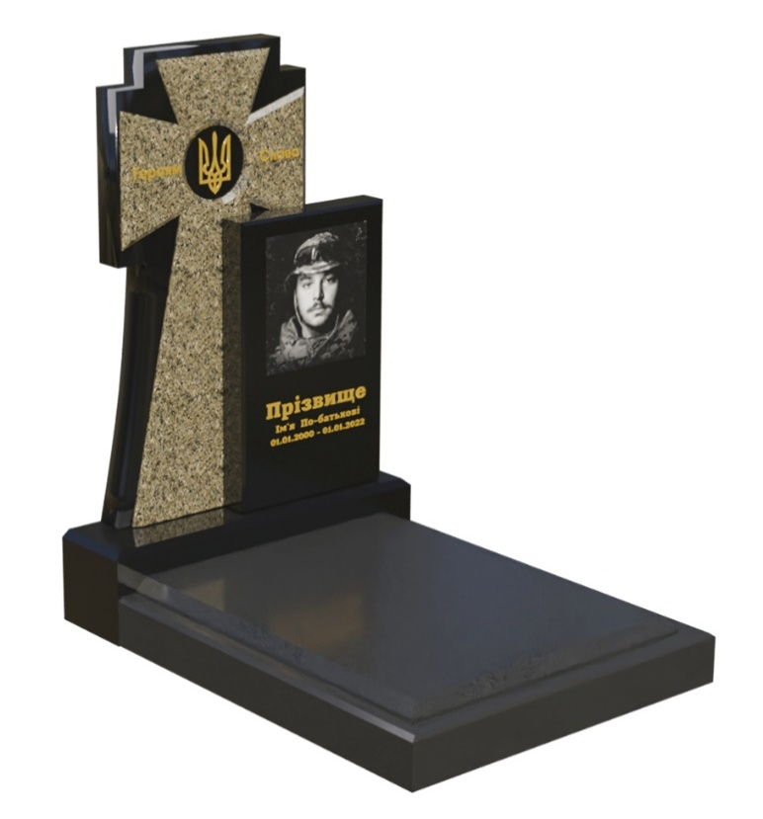 | Основними елементами намогильної споруди є намогильна плита, памʼятник. Додатковими елементами намогильної споруди є ваза для квітів або ліхтар.  Намогильна плита складається з основи, цоколя та покривної плити; памʼятник складається з тильної частини, фронтальної частини та меморіальної плити.  Елементи споруди виконуються з полірованого природного каменю темного кольору. Фронтальна частина памʼятника та цоколь виконуються з полірованого природного каменю світлого кольору. Розміри основних елементів споруди та їх складових наведено в таблиці 1.1.
Рис. 1.1. Загальний зовнішній вигляд намогильної споруди зразка № 1

На меморіальній плиті виконується методом гравіювання «світлина в склі» портрет загиблого (померлого) (за наявності) висотою не більше 35,0 см та шириною не більше 40,0 см; карбується прізвище, власне імʼя, по батькові (за наявності), дата народження і смерті, військове звання. За бажанням виконавця волевиявлення загиблого (померлого) або особи, яка зобовʼязалася його поховати, на меморіальній плиті може розміщуватись зображення релігійної символіки та відомості про державні нагороди (за наявності).
На променях фронтальної частини памʼятника виконуються написи «Героям» і «Слава». На перетині променів фронтальної частини памʼятника виконується отвір діаметром 16 см, у якому на тильній частині памʼятника розташовується офіційне зображення Герба України. За наявності відповідного волевиявлення офіційне зображення Герба України може бути замінено на зображення, стилізоване відповідно до символів Збройних Сил України.
Всі написи на намогильній споруді виконуються винятково українською мовою.
З правого боку від памʼятника встановлюється Державний Прапор України.
Загальні габаритні розміри намогильної споруди становлять, см: довжина – 108,0; ширина – 80,0; висота – 120,0;
Загальний зовнішній вигляд споруди наведено на рис. 1.1.
Табл. 1.1. Розміри основних елементів намогильної споруди зразка №1 та їх складових, см
№ п/п | Основні елементи та їх складові | Довжина | Ширина | Товщина  (висота)
1 | Намогильна плита, нижня частина (габаритні розміри) | 108,0 | 80,0 | 120,0
1.1 | Основа, постамент | 80,0 | 20,0 | 20,0
1.2 | Квітник | 80,0 | 80,0 | 10,0
1.3 | Покривна плита | 70,0 | 82,0 | 5,0
 |  | Висота | Ширина | Товщина
2 | Памʼятник- (габаритні розміри) | 100 | 50 | 16
2.1 | Стела* | 100,0 | 50,0 | 8,0
2.2 | Фронтальна частина* | 98,0 | 47,0 | 3,0
2.3 | Меморіальна плита | 65,0 | 40,0 | 5,0

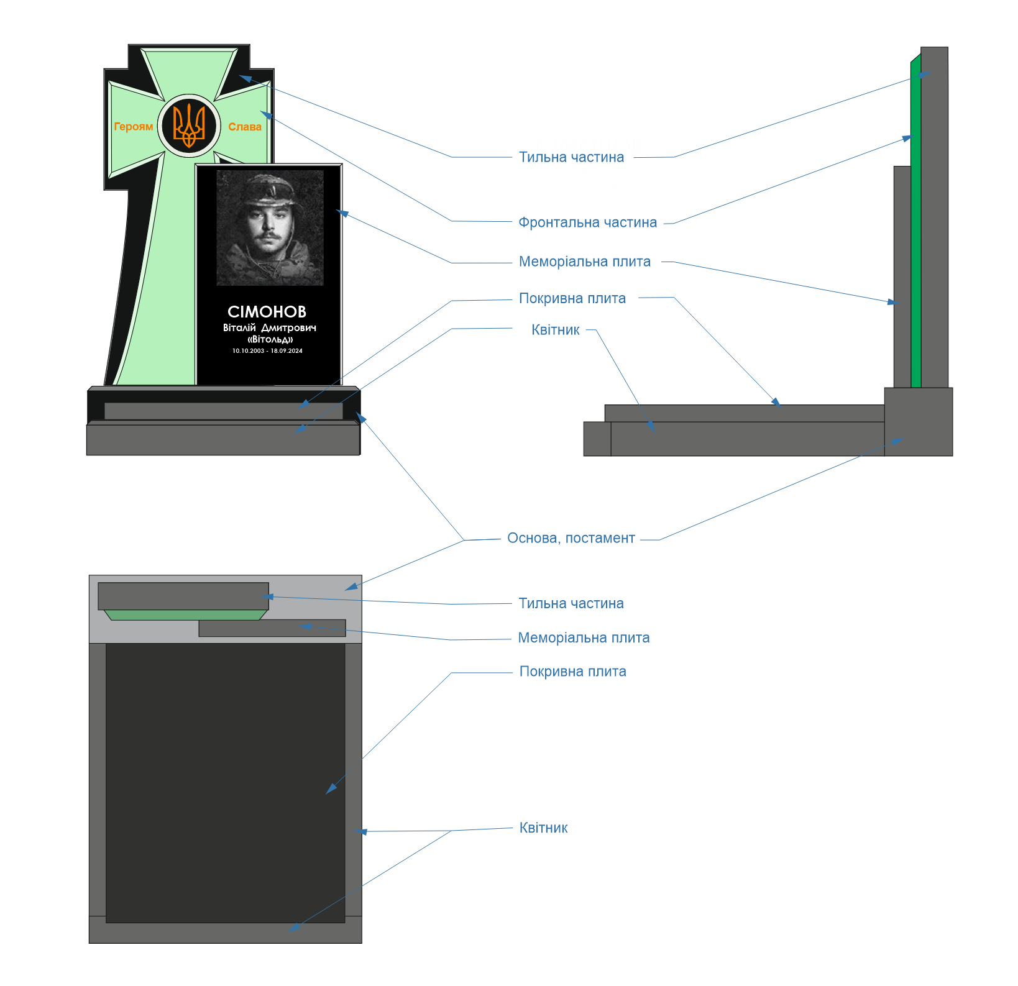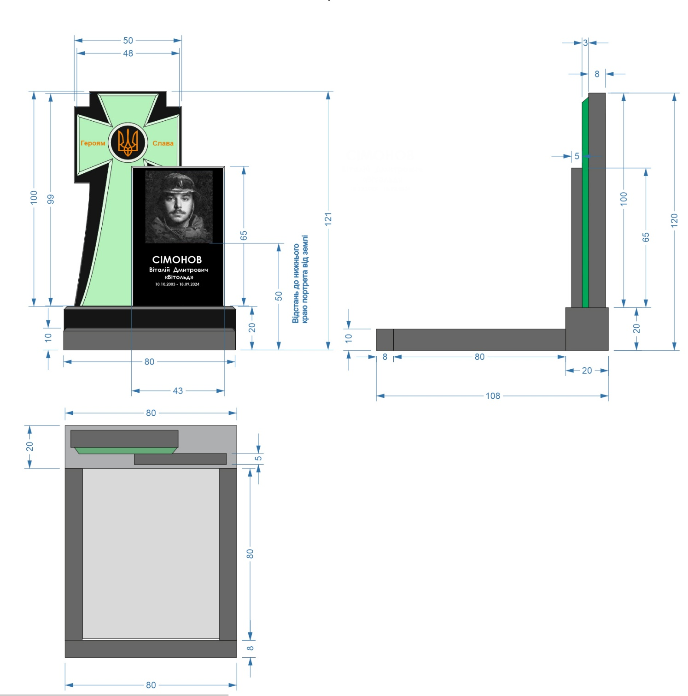

- Розміри тильної та фронтальної частин памʼятника наведено на мал. 1.2
Інші розміри, характеристики та вимоги, у тому числі технологічні, визначаються державними нормами та стандартами України.
Додатковий елемент намогильної споруди (ваза для квітів або ліхтар) установлюється за бажанням виконавця волевиявлення загиблого (померлого) або особи, яка зобовʼязалася його поховати.

ОПИС ЗРАЗКА №2
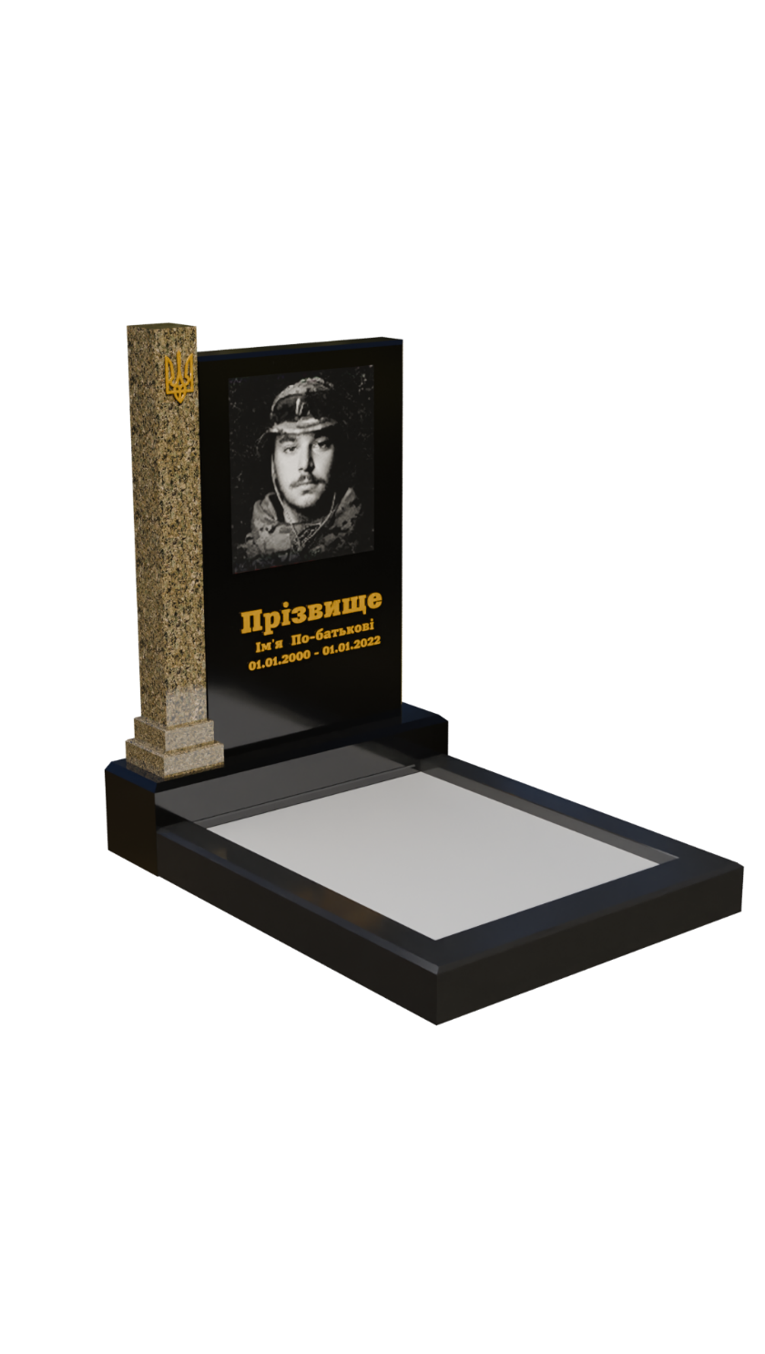 | Основними елементами намогильної споруди є намогильна плита, постамент та памʼятник. Намогильна плита складається з основи, квітника та покривної плити; памʼятник складається зі стели, фронтальної частини та меморіальної плити. Стела розташовується на піраміді заввишки 10,0 см. Піраміда виконується з двох сходинок. Висота кожної сходинки становить 5,0 см. Ширина і довжина кожної сходинки (починаючи з нижньої) складають 20,0Х15,0 см, 10,0Х10,0 см та 13,0Х5,0 см відповідно.  Елементи споруди виконуються з полірованого природного каменю темного кольору. Стела з пірамідою та цоколь виконуються з полірованого природного каменю світлого кольору. Розміри основних елементів споруди та їх складових наведено в таблиці 1.2.
Рис. 2.1. Загальний зовнішній вигляд намогильної споруди зразка № 2

На меморіальній плиті виконується методом гравіювання «світлина в склі» портрет загиблого (померлого) (за наявності), висотою не більше 35,0 см та шириною 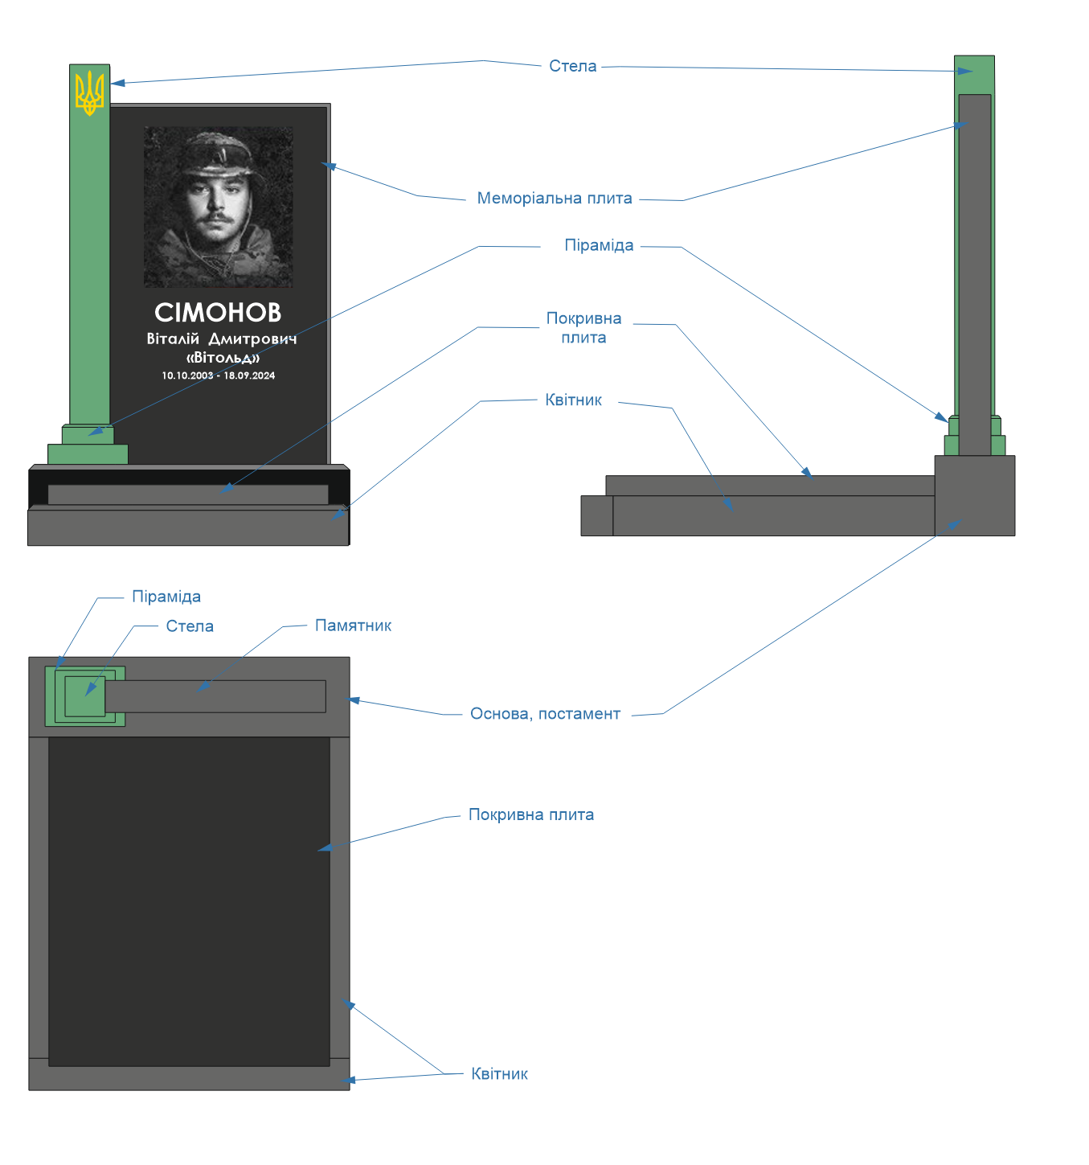не більше 40,0 см; карбується прізвище, власне імʼя, по батькові (за наявності), дата народження і смерті, військове звання. За бажанням виконавця волевиявлення загиблого (померлого) або особи, яка зобовʼязалася його поховати, на меморіальній плиті може розміщуватись зображення релігійної символіки та відомості про державні нагороди (за наявності).
На стелі згори розташовується офіційне зображення Герба України. За наявності відповідного волевиявлення офіційне зображення Герба України може бути замінено на зображення, стилізоване відповідно до символів Збройних Сил України. Всі написи на намогильній споруді виконуються винятково українською мовою.
З правого боку від памʼятника встановлюється Державний прапор України.
Загальні габаритні розміри намогильної споруди становлять, см: довжина – 120,0; ширина – 80,0; висота – 108,0.
Загальний зовнішній вигляд споруди наведено на рис 2.1.
Табл. 1.2. Розміри основних елементів намогильної споруди зразка №2 та їх складових, см
№ п/п | Основні елементи та їх складові | Довжина | Ширина | Товщина
1 | Намогильна плита (габаритні розміри): | 120,0 | 108,0 | 80,0
1.1 | Основа постамент | 80,0 | 20,0 | 20,0
1.2 | Квітник | 80,0 | 80,0 | 10,0
1.3 | Покривна плита | 82,0 | 70,0 | 5,0
 |  | Висота | Ширина | Товщина
2 | Памʼятник (габаритні розміри): | 100,0 | 70,0 | -
2.1 | Стела | 90,0 | 10,0 | 10,0
2.2 | Піраміда | 20,0 | 15,0 | 10,0
2.3 | Меморіальна плита | 90,0 | 55,0 | 8,0
Інші розміри, характеристики та вимоги, у тому числі технологічні, визначаються державними нормами та стандартами України.

Київський міський голова | Віталій КЛИЧКО

4. Оприлюднити це рішення в установленому порядку.

5. Рішення набирає чинності з дня його оприлюднення.

6. Контроль за виконанням цього рішення покласти на постійну комісію Київської міської ради з питань житлово-комунального господарства та паливно-енергетичного комплексу.

Київський міський голова Віталій КЛИЧКО

ПОДАННЯ:
Депутати Київської міської ради
ПОГОДЖЕННЯ:
Постійна комісія Київської міської ради з питань житлово-комунального господарства та паливно-енергетичного комплексу
Голова постійної комісії | Олександр БРОДСЬКИЙ
Секретар постійної комісії | Тарас КРИВОРУЧКО
В.о. начальника управління правового забезпечення діяльності Київської міської ради | Валентина ПОЛОЖИШНИК

ПОЯСНЮВАЛЬНА ЗАПИСКА
до проєкту рішення Київської міської ради
Про внесення змін до рішення Київської міської ради
від 15 червня 2023 року№ 6505/6546 «Про деякі питання функціонування секторів для почесних поховань, відведених на міських кладовищах»

- Обґрунтування необхідності прийняття рішення
Рішенням Київської міської ради від 15.06.2023 № 6505/6546 «Про деякі питання функціонування секторів для почесних поховань, відведених на міських кладовищах» затверджено:
зразки намогильних споруд, що встановлюються на могилах осіб, похованих у секторах для почесних поховань у місті Києві (згідно з додатком 1).
опис зразка пам'ятної плити, яка встановлюється на колумбарній ніші загиблого (померлого) (згідно з додатком 2).
Таким чином для почесних поховань на колумбарних нішах передбачено лише встановлення пам’ятної плити, в той час почесні поховання традиційним способом мають права на намогильну споруду, що складається з плити, постаменту та пам'ятника.
Такий підхід формує нерівність у зовнішньому вигляді місць поховань і створює візуальну диспропорцію у способі вшанування осіб, які однаково заслуговують на гідне вшанування незалежно від форми поховання.
З метою єдиного підходу до поховань загиблих (померлих) Захисників та Захисниць України, ветеранів війни та облаштування секторів для почесних поховань, відведених на міських кладовищах, пропонується врегулювати зазначені питання запропонованим проєктом рішення. Зокрема, визначаються детальні описи зразків намогильних споруд, що встановлюються на колумбарній ніші загиблого (померлого), їх опис та зазначення відповідних розмірів.

Проєкт рішення не містить інформацію про фізичну особу (персональні дані) у розумінні статей 11 та 21 Закону України «Про інформацію» та статті 2 Закону України «Про захист персональних данних».
- Мета і шляхи її досягнення
Метою та завданнями проекту рішення є затвердження Київрадою опису зразка намогильної споруди для поховання урн із прахом на підготовлених ландшафтних ділянках шляхом деталізація описів 2-х варіантів єдиного зразка намогильної споруди, з метою створення єдиних стандартів облаштування таких поховань, підтримання порядку та гармонійного вигляду міських кладовищ.

- Правове обгрунтування необхідності прийняття рішення
Відповідно до законів України "Про місцеве самоврядування в Україні", "Про поховання та похоронну справу", "Про статус ветеранів війни, гарантії їх соціального захисту", "Про благоустрій населених пунктів", Порядку утримання кладовищ та інших місць поховань, затвердженого наказом Державного комітету України з питань житлово-комунального господарства від 19 листопада 2003 року №193, зареєстрованим в Міністерстві юстиції України 08 вересня 2004 року за № 1113/9712, з метою вшанування пам'яті загиблих Захисників та Захисниць України, підтримки членів їх сімей, враховуючи звернення рідних і близьких померлих (загиблих) Захисників та Захисниць України.

Вказане передбачає необхідність затвердження Київрадою опису зразка намогильної споруди для поховань уран з прахом, що облаштовуються на підготовлених ландшафтних ділянках.

4. Інформація про те, чи стосується проєкт рішення
прав і соціальної захищеності осіб з інвалідністю

Проєкт рішення не матиме впливу на права і соціальну захищеність осіб з інвалідністю.

5. Інформація про те, чи містить проєкт рішення інформацію з обмеженим доступом у розумінні статті 6 Закону України «Про доступ до публічної інформації»

Проєкт рішення не містить інформації з обмеженим доступом у розумінні статті 6 Закону України «Про доступ до публічної інформації».

6. Фінансово-економічне обґрунтування
Реалізація цього рішення не потребуватиме додаткового фінансування та здійснюватиметься за рахунок бюджету м. Києва в межах виділених бюджетних асигнувань на облаштування благоустрою секторів для почесних поховань.

7. Прогноз результатів
Прийняття цього рішення забезпечить гідне вшанування та увічнення памʼяті загиблих (померлих) Захисників і Захисниць України, вияв з боку суспільства поваги і шани до їхньої самопожертви, уважне та дбайливе ставлення до родин загиблих (померлих) Захисників і Захисниць України.

8. Прізвище або назва суб’єкта подання, прізвище, посада, контактні дані доповідача проєкту рішення Київради на пленарному засіданні та особи, відповідальної за супроводження проєкту рішення Київради.

Суб’єктом подання проєкту рішення є депутати Київської міської ради.

Відповідальним за супроводження проєкту рішення та доповідачем є депутатка Київської міської ради – Зубрицька Олеся Михайлівна.

Депутати Київської міської ради

